EK-2: Başvuru Lokasyonu ve Sektörler

6 Şubat depremlerinden önce İlimiz, Onikişubat ve Dulkadiroğlu İlçelerinde aşağıdaki sektörlerde faaliyet gösteren esnaflar başvuru yapabilecektir.

- Kuruyemiş-Şekerleme,
- Lokanta,
- Tarhana-Firik,
- Şarküteri,
- Kasap,
- Kafeterya-Çay Evi,
- Tatlı-Dondurma,

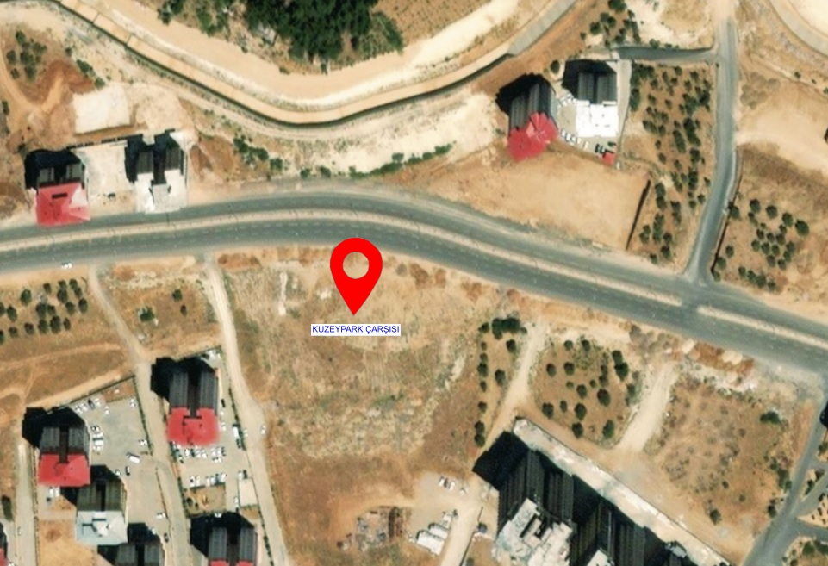

Çarşı Listesi:

Sıra | Geçici Çarşının Adı | Adresi | İlçesi | İş Yeri Adedi
1 | Kuzeypark | Hürriyet Mahallesi / Kuzey Çevre Yolu Kenarı / Onikişubat | Dulkadiroğlu ve Onikişubat | 20

